Laborator 4

Elemente de formatare

Bullets and Numbering…
Bullets and Numbering este o comandă aflată în meniul Format.
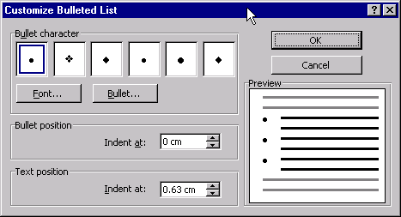
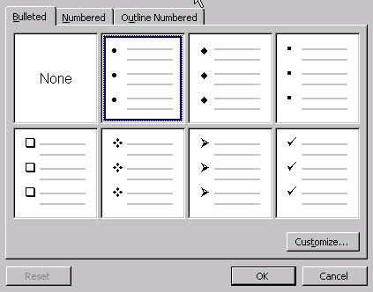
Ea conţine 3 etichete: Bulleted, Numbered şi Outline Numbered. Fiecare din aceste etichete are în partea de jos butonul Customize, care ne conduce într-o nouă casetă.

Eticheta Bulleted
Butonul Customize în cazul acestei etichete ne conduce la caseta Customize Bulleted List.
În zona de sus a acestei casete (Bullet character) putem alege simbolul dorit care să reprezinte un bullet, folosindu-ne de cele două butoane, Font şi Bullet.
În zona Bullet position putem modifica indentarea listei de bullet-uri, iar în zona Text position se indentează textul din componenţa listei de bullet-uri.
Caseta Preview ne oferă informaţii despre setările făcute.

Eticheta Numbered
Se caracterizează rin aceleaşi opţiuni ca şi la eticheta Bulleted.

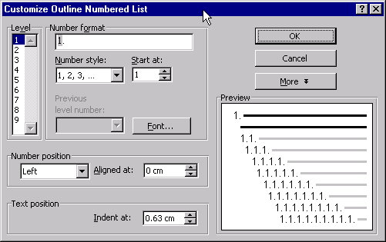
Eticheta Outline Numbered

După cum se observă în figura alăturată, butonul Customize în cazul acestei etichete ne conduce la fereastra Customize Outline Numbered List.
Formatul numărului (în imagine 1.1…) este funcţie de nivelul de indentare. Nivelul de indentare poate să crească până la 9. De asemenea din zona Number format se pot seta: stilul numărului (1,2,3; a,b,c; I,II,III etc.), de la ce număr să înceapă lista (în imagine, această începe de la 1), fontul.
În caseta Number position se poate specifica alinierea numărului (stânga, dreapta sau centrat) şi indentarea listei respective.
În caseta Text position se poate modifica indentarea textului faţă de lista respectivă.

Drop Cap…
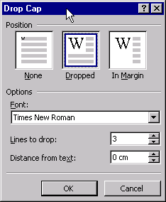
Drop Cap (“prima literă căzută”) este o comandă aflată în meniul Format. Este o comandă prin care prima literă a paragrafului devine mai mare decât restul paragrafului, având o înălţime mai mare de o linie de text.
În zona Position a casetei Drop Cap există trei opţiuni:
- None (nu are nici un efect asupra textului); cu această setare restul opţiunilor sunt invalidate;
- Dropped, literă “căzută”; acesteia i se poate seta fontul, numărul de linii “de cădere” şi distanţa până la text;
- In Margin; aceleaşi setări ca la Dropped.

Paragraph…
Această comandă se găseşte tot în meniul Format şi conţine două etichete: Indents and Spacing şi Line and Page Breaks.
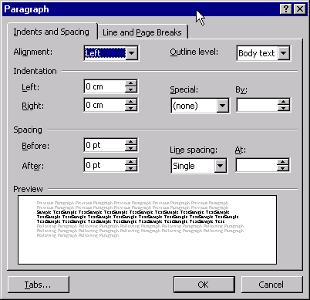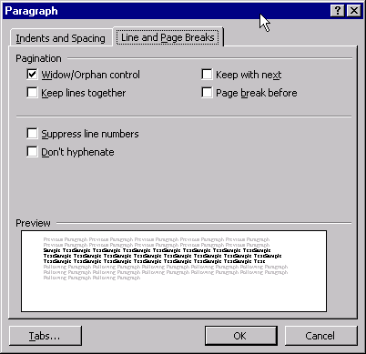

Indents and Spacing
Sunt date mai jos semnificaţiile zonelor din această etichetă.
Din lista Alignment putem selecta alinierea paragrafului (left, right, justify, center).
Indentation:
Left – indentarea marginii stângi a paragrafului;
Right – indentarea marginii din dreapta a paragrafului;
Special: First (indentarea spre dreapta a primei linii a paragrafului cu o anumită valoare); Hanging (indentarea paragrafului spre dreapta a celorlalte linii ale paragrafului, în afară de prima linie).
Spacing:
Before: spaţiu dat înaintea paragrafului (pe verticală); se măsoară implicit în puncte tipografice (pt);
After: spaţiu dat după paragraf (tot pe verticală); de asemenea se măsoară în pt;
Line spacing: spaţierea liniilor paragrafului (Single, 1,5 Lines, Multiple, Exactly etc.);
At: se precizează numărul de puncte în cazul unei spaţieri exacte.

Line and Page Breaks
Window/Orphan control – controlează modul de “rupere” a paragrafelor, astfel încât să ţină împreună ultimele două linii şi primele două linii ale unui paragraf.
Keep lines together – “ţine” liniile unui paragraf împreună, nepermiţând să fie despărţite la sfârşitul paginii.
Keep with next – ţine paragraful marcat împreună cu următorul.
Page break before – pagina este “ruptă” înaintea paragrafului selectat, adică validarea acestei comenzi conduce la mutarea textului pe pagina următoare incluzând şi paragraful selectat.

Break…
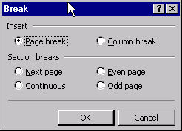
Break este o comandă aflată în meniul Insert. Comanda Break efectuează o “rupere”.
În zona Insert există două opţiuni: Page break (inserează o “rupere” a paginii) şi Column break (inserează o “rupere” a coloanei).
În zona Section breaks există patru opţiuni:
- Next page – inserează o rupere a paginii cu crearea unei noi secţiuni care are ca efect deplasarea textului pe pagina următoare sus.
- Continuous – are ca efect crearea unei noi secţiuni, dar fără inserarea unei ruperi de pagină (textul, după această opţiune, rămâne pe aceeaşi pagină).
- Even page – inserează o rupere a paginii şi începerea noii secţiunii se face pe următoarea pagină cu număr par; dacă următoarea pagină după break este o pagină cu număr impar, atunci Word-ul va lăsa o pagină goală şi va trimite textul pe pagina cu număr par.
- Odd page – inserează o rupere a paginii şi începerea noii secţiunii se face pe următoarea pagină cu număr impar; dacă următoarea pagină după break este o pagină cu număr par, atunci Word-ul va lăsa o pagină goală şi va trimite textul pe pagina cu număr impar.

Font
Prima comandă din meniul Format este Font. Această comandă conţine trei etichete: Font, Character spacing şi Animation.
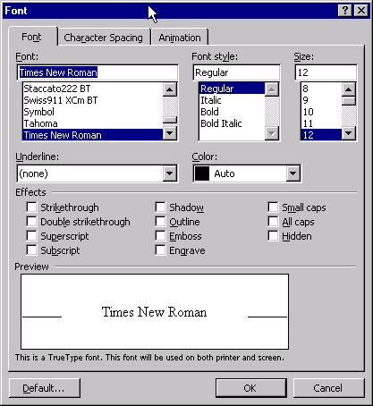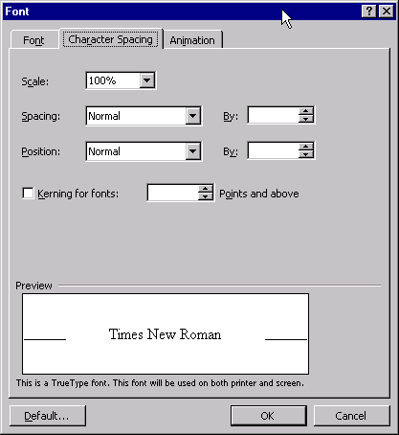

Eticheta Font
Eticheta Font ne permite să alegem fontul, stilul (bold, italic, bold-italic, normal), mărimea. Opţiunea Underline (subliniere) ne oferă o listă de stiluri (Single, Words only, Double, Dotted etc.)
Color – ne dă posibilitatea alegerii culorii fontului respectiv.
Efecte:
Strikethrough – are ca efect tăierea textului selectat cu o linie.
Double strikethrough – are ca efect tăierea textului cu două linii.
^{Superscript} – are ca efect scrierea textului selectat ca putere;
_{Subscript} – are ca efect scrierea textului selectat ca indice;

Shadow – creează umbră textului selectat;
Outline – textul selectat căruia i se aplică acest efect va căpăta aspectul cuvântului Outline;
Emboss – textul arată în relief;
Engave – textul arată “săpat”;
small caps – litere mari, dar de dimensiuni mai mici;
all caps – litere mari;
– text ascuns, care nu apare la tipărire.

Eticheta Character Spacing
Scale – mărimea fontului în procente faţă de o mărime dată;
Spacing – spaţierea literelor textului selectat; expanded – text expandat; distanţa dintre litere se măreşte cu un anumit număr de puncte care poate fi precizat în caseta By; condensed – text condensat; distanţa dintre litere este micşorată cu un anumit număr de puncte specificat în aceeaşi casetă By.
Position – se referă la poziţia textului faţă de verticală; raised – ridicarea pe verticală a textului selectat cu un număr de puncte specificat în caseta By, situată în partea dreaptă a casetei Position; lowered – coborârea pe verticală a textului selectat cu un număr de puncte specificat în caseta By.

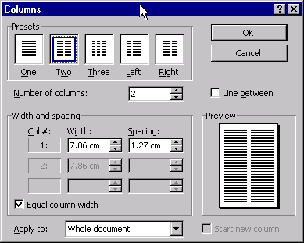
Columns…
Comanda Columns (meniul Format) este destinată creării în document a coloanelor. Conform imaginii alăturate, comanda Columns are o serie de parametri. În zona Presents se poate alege prin simplu clic una din cele cinci casete (One, Two, Three, Left, Right). Opţiunea “Number of columns” permite alegerea numărului de coloane (maxim 13). Caseta “Line between” are ca efect trasarea unei linii între coloane.
Zona Width and spacing permite stabilirea exactă a lăţimii coloanelor şi a spaţiului dintre ele. Spaţiul dintre coloane se modifică automat în cazul în care caseta “Equal column width” este validată.

Tabs…
Comanda Tabs, din meniul Format, ajută la setarea tabulatorilor în cadrul paragrafelor.
În caseta “Tab stop position” se scriu valorile tabulatorilor respectivi. În imagine este setat un tab aliniat stânga la 3 cm.
Default tab stops indică valoarea pasului tab-ului de pe tastatură.
În zona Alignment există cinci opţiuni: Left, Right, Center, Decimal şi Bar. Cele mai folosite sunt primele trei.
Zona Leader are patru opţiuni (1 – None, 2 – Dotted, 3 – Dashed, 4 – Solid). Acestea indică tipul de linie care va umple spaţiul gol al tab-ului respectiv.
Exemplu:
Cap. 1 pag. 4
Cap. 2 pag. 30
Paragraful de mai sus are setate: un tab left la 3 cm cu leader None (opţiunea 1)şi un tab right la 8 cm cu leader Dotted (opţiunea 2).

